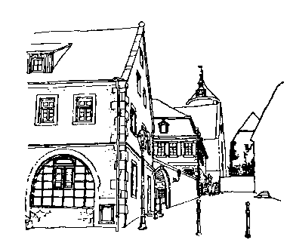
Für Eltern
Sonderpädagogisches Bildungs- und Beratungszentrum Förderschwerpunkt Lernen
74354 Besigheim
Kirchstraße 79
Tel. 07143 80300-0

SCHULE
AM
STEINHAUS

Entbindung von der Schweigepflicht:
Name des Kindes, Geburtsdatum:
Name der Erziehungsberechtigten:
Anschrift:
Ich bin/ Wir sind damit einverstanden, dass die
Schule, Schulart: Schule am Steinhaus, Sonderpädagogisches Bildung- und
Beratungszentrum mit dem Förderschwerpunkt Lernen
Straße: Kirchstraße 79
PLZ, Ort: 74354 Besigheim
Daten / Informationen / Befunde und Gutachten über mein / unser Kind
- des Hausarztes/ Kinderarztes
(Name, Anschrift)
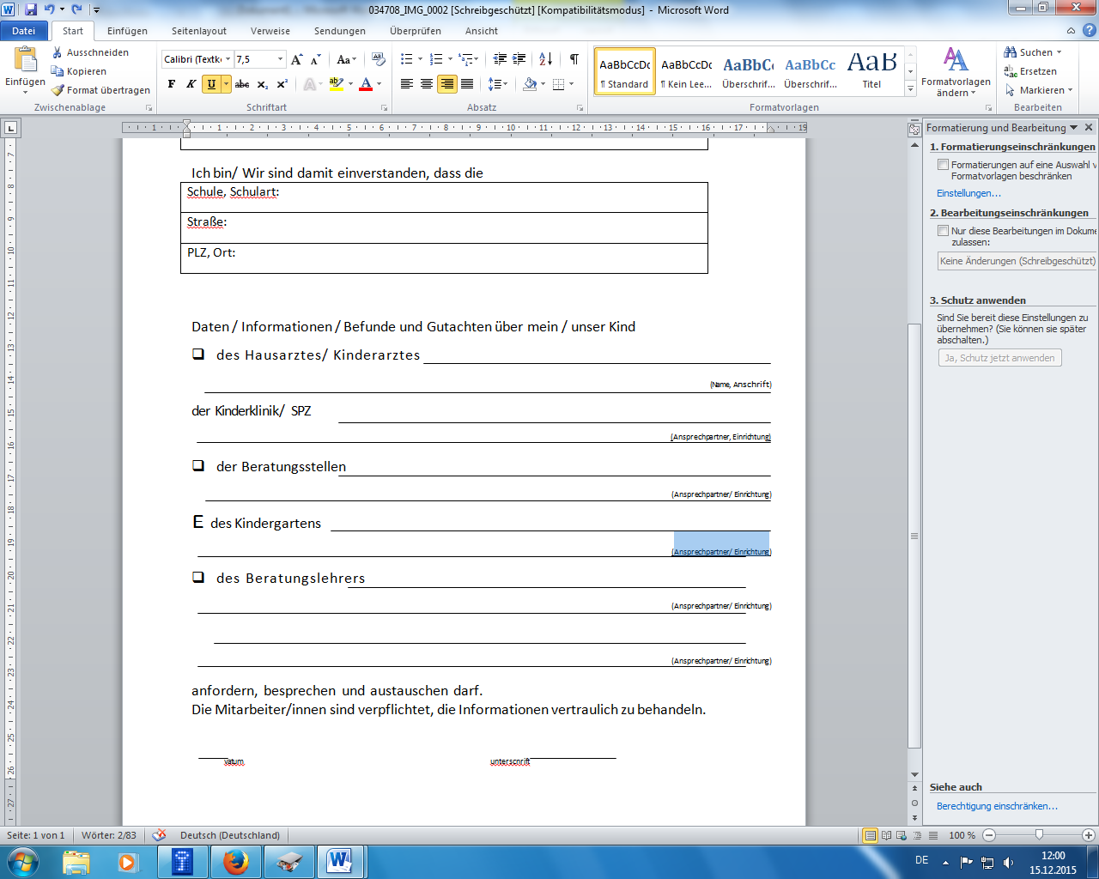
der Kinderklinik/ SPZ
(Ansprechpartner, Einrichtung)
- der Beratungsstellen
(Ansprechpartner/ Einrichtung)
des Kindergartens
(Ansprechpartner/ Einrichtung)
- des Beratungslehrers
(Ansprechpartner/ Einrichtung)
Schule
(Ansprechpartner/ Einrichtung)
anfordern, besprechen und austauschen darf.
Die Mitarbeiter/innen sind verpflichtet, die Informationen vertraulich zu behandeln.
Datum Unterschrift

